Аддзел адукацыі, спорту і турызму Маладзечанскага райвыканкама
Дзяржаўная ўстанова адукацыі
“Палачанская сярэдняя школа Маладзечанскага раёна”

СЦЭНАРЫЙ
інтэлект-гульні
“ПАЗНАЙ БЕЛАРУСЬ”

Распрацаваў
настаўнік геаграфіі і біялогіі
Ю.М. Мяцельскі

аг. Палачаны
2017

Тэма: Пазнай Беларусь!
Мэта: інтэграваць веды аб роднай краіне
Задачы:
- фарміраваць уменні працаваць у камандзе, развіваць асабовыя і надпрадметныя кампетэнцыі вучняў;
- актывізаваць матывацыю навучання, абудзіць пазнаваўчую цікавасць да прыроды, гісторыі і культуры роднай Беларусі;
- садзейнічаць грамадзянска-патрыятычнаму выхаванню вучняў.
Абсталяванне: мультымедыйная ўстаноўка.

Ход гульні

Вядучы
Блакiт нябёсi белы бусел.
I кветкi ў полi, як абрус...
Мой край завеццаБеларуссю,
А сам я – хлопчык-беларус.

Добры дзень, шаноўныя сябры! Мы з вамі сабраліся сёння на інтэлектуальную гульню “Пазнай Беларусь!”. Гульня гэтая займальная і я спадзяюся, што ўсім будзе цікава.
У гульні будуць удзельнічаць дзве каманды з вучняў 10-11 класаў. Рабяты будуць адказваць на пытанні, выконваць заданні, якія тычацца нашай роднай Беларусі. На працягу ўсёй гульні павінна гучаць толькі беларуская мова.
Для ацэнкі вашых ведаў нам неабходна выбраць журы ў складзе 3-х чалавек і хронаметрыста, які будзе адсочваць час кожнага паядынку (журы і хронаметрыст займаюць свае месцы).
Каманды гатовы? Пачынаем…

Раунд 1 – “Размінка”
На працягу 1 хвіліны вядучы па чарзе задае камандам пытанні. Правільны адказ – 1 бал, няправільны адказ, ці яго адсутнасць – 0 балаў.

Пытанні камандзе 1
1. Лётчык, першы Герой Беларусі (У. Карват)
2. 80 % насельніцтва Беларусі складаюць яны (беларусы)
3. Самая доўгая рака на тэрыторыі Беларусі (Дняпро)
4. Сапраўднае прозвішча Янкі Купалы (Луцэвіч)
5. Горад, першая сталіца ВКЛ (Навагрудак)
6. Самы буйны лясны масіў на тэрыторыі Беларусі (Налібоцкая пушча)
7. У якім горадзе ўстаноўлены помнік вераб’ю (Баранавічы)
8. Сталіца беларускіх нафтахімікаў (Наваполацк)
9. Колькі літар у беларускім алфавіце? (32)
10. Па вырошчванні гэтай культуры на душу насельніцтва Беларусь займае 1-е месца ў свеце (бульба).
11. Дзень Канстытуцыі Рэспублікі Беларусь (15 сакавіка)
12. У 1978 годзе ён атрымаў статус біясфернага (Бярэзінскі запаведнік)
13. Аўтар рамана “Чорны замак Альшанскі (У. Караткевіч)
14. Жыхары горада Нясвіж (нясвіжчане)
15. Колькі аб’ектаў Беларусі ўключана ў спіс Сусветнай спадчыны ЮНЕСКА? (4)
16. Самы старажытны горад Беларусі (Полацк)
17. Беларус, народны герой Чылі (І. Дамейка)
18. Аўтар слоў Дзяржаўнага гімна Рэспублікі Беларусь (М.Клімковіч, У.Карызна)
19. Самая маленькая птушка Беларусі (каралёк)
20. Колькі абласцей у Рэспубліцы Беларусь? (6)

Пытанні камандзе 2
1. Прэм’ер-міністр Рэспублікі Беларусь (А.Кабякоў)
2. 75 % беларусаў пражывае ў іх (гарады)
3. Самае вялікае возера на тэрыторыі Беларусі (Нарач)
4. Імя Якуба Коласа (Кастусь)
5. Горад, сталіца фестывалю “Славянскі базар” (Віцебск)
6. У гэтым горадзе знаходзіцца геаграфічны цэнтр Еўропы (Полацк)
7. У якім горадзе ўстаноўлены помнік агурку (Шклоў)
8. Сталіца беларускіх шахцёраў (Салігорск)
9. Колькі літар у беларускім алфавіце?(32)
10. Самая распаўсюджаная збожжавая культура ў пасевах Беларусі (ячмень).
11. Дзень Незалежнасці Рэспублікі Беларусь (3 ліпеня)
12. Першы нацыянальны парк Рэспублікі Беларусь (Белавежская пушча)
13. Аўтар паэмы “Сцяг брыгады” (А. Куляшоў)
14. Жыхары горада Лагойск (лагайчане)
15. Яго прозвішча носіць самая высокая гара Аўстраліі (Касцюшка)
16. Другі па колькасці жыхароў горад Беларусі (Гомель)
17. Беларус, першы прэзідэнт Гавайскай Рэспублікі (М.Судзілоўскі)
18. Аўтар музыкі Дзяржаўнага гімна Рэспублікі Беларусь (Н. Сакалоўскі)
19. Самая буйная птушка Беларусі (лебедзь-шыпун)
20. Колькі адміністрацыйныхраёнаў у Рэспубліцы Беларусь? (118)

Вядучы.Пакуль журы падводзяць вынікі першага раунда гучыць песня “Люблю цябе, Белая Русь”(муз. і сл. У.Карызны) у выкананні Тамары Раеўскай.

Раунд 2. Перакладзіце на беларускую мову

Вядучы. Камандам па чарзе прапануецца перакласці з рускай мовы на беларускую аб’екты і прадметы, адлюстраваныя на слайдзе. За правільны адказ – 1 бал.

Заданне камандзе 1.
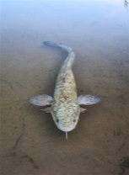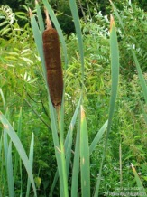
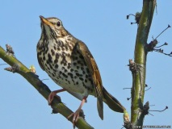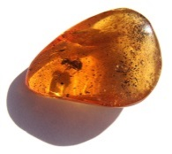

1 2 3 4
1. Янтарь – бурштын
2. Кукушка – зязюля
3. Камыш – чарот
4. Налим – мянтуз
Заданне камандзе 2.
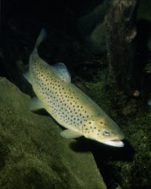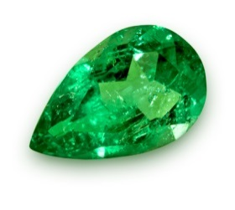
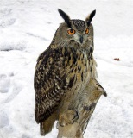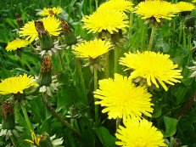

1
2 3 4

1. Изумруд - смарагд
2. Филин–пугач
3. Одуванчик – дзьмухавец
4. Форель – стронга

Раунд3. Гарады і гербы

Вядучы.Камандам па чарзе прапануецца указаць сучасную назву беларускіх гарадоў, адлюстраваных на слайдзе. За правільны адказ – 2 балы.

Прапойск – Слаўгарад Ігумен - Чэрвень
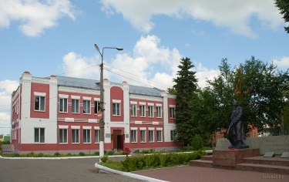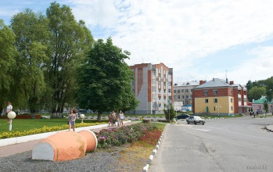

Койданава – Дзяржынск Багуслаў - Жодзіна
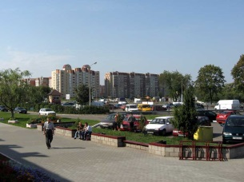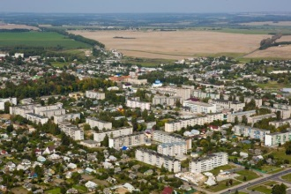

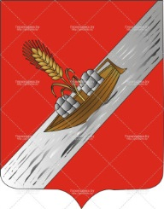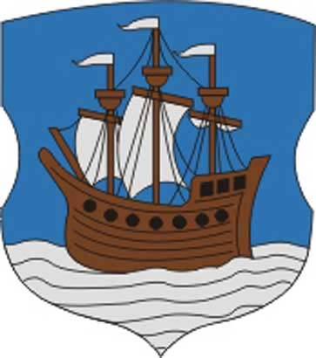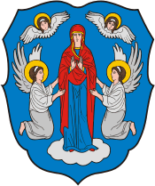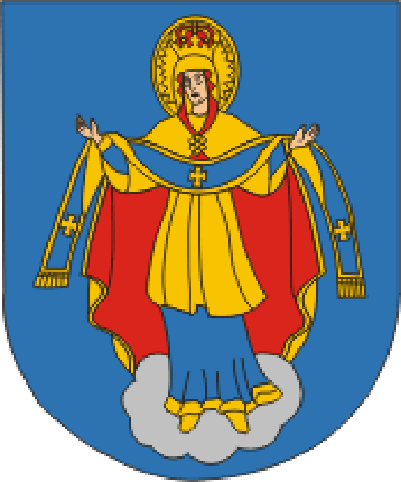

Маладзечна Мінск ВілейкаПолацк

Слова журы. Аб’яўленне вынікаў 2-га і 3-га раўндаў

Раунд4. Беларусь ад “А” да “Я”

Вядучы. Камандам па чарзе прапануецца назваць аб’екты, літаратурныя і мастацкія творы, відных Беларусі, якія адлюстраваны на слайдах. Назва кожнага аб’екта пачынаецца на адну з літар беларускага алфавіта ад “А”, да “Я”. Калі каманда правільна называе аб’ект, ёй налічваецца 0,5 балаў, калі дае яшчэ кароткую характарыстыку аб’екта – дабаўляецца яшчэ 0,5 балаў. І таго – 1 бал за поўны адказ.

Літара | Аб’ект | Тлумачэнне сэнсу аб’екта
А | Алексіевіч | Святлана Алексіевіч – беларуская пісьменніца, лаурэат Нобелеўскай прэміі
Б | Брэст | Абласны цэнтр Беларусі, у якім у 1550 г. была адкрыта першая беларуская друкарня
В | Віцебск | Абласны цэнтр Беларусі. Другі (пасля Полацка) горад па старажытнасці.
Г | Гомель | Абласны цэнтр Беларусі. Другі па колькасці жыхароў горад пасля Мінска.
Д | Дудуткі | Музейны комплекс старадаўніх рамёстваў.
Е | Ефрасіння Полацкая | Свецкае імя Прадслава. Асветніца, ігумення праваслаўнага кляштара. Першая жанчына, кананізаваная рускай праваслаўнай царквой.
Ё | Ёрш | Прэснаводная рыба беларускіх вадаёмаў.
Ж | “Жалейка” | Першы вершаваны зборнік Янкі Купалы, выдадзены ў Вільні.
З | Зубр | Беларускі волат. Нацыянальны сімвал Беларусі.
І | Іўе | Гарадскі пасёлак Гродзенскай вобласці. Цэнтр пасялення татараў на Беларусі і мусульманскай веры.
К | Карват | Уладзімір Карват – беларускі ваенны лётчык. Першы герой Беларусі (пасмяротна).
Л | “Лявоніха” | Беларускі народны танец.
М | Міцкевіч | Адам Міцкевіч – беларускі і польскі паэт.
Н | Навагрудак | Райцэнтр Гродзенскай вобласці, першая сталіца ВКЛ.
О | Орша | Буйнейшы чыгуначны вузел Беларусі.
П | “Псалтыр” | Першае выданне Ф.Скарыны (22 Бібліі, жнівень, 1517 г. Прага).
Р | Радашковічы | Гарадскі пасёлак у Маладзечанскім раёне. Адзін з першых гарадоў Беларусі, атрымаўшых Магдэбургскае права і ўласны герб.
С | Свіцязь | Маляўнічае возера на Навагрудчыне, апетае ў творах А. Міцкевіча.
Т | Тураў | Трэці па старажытнасці горад Беларусі, цэнтр Тураўскага княства.
У | Удод | Птушка года Беларусі – 2013.
Ф | Францыск Скарына | Францыск Скарына – першадрукар, прадстаўнік беларускай культуры эпохі адраджэння.
Х | Хатынь | Мемарыяльны комплекс. Вёска, спаленая фашыстамі разам з людзьмі 22 сакавіка 1943 года.
Ц | Цмок | Міфічная істота, пачвара. Цмок беларускі – скульптура ў Лепелі.
Ч | Чырвонае | Трэцяе па плошчы возера Беларусі. Згодна легендзе – “Князь-возера”.
Ш | Шклоў | Райцэнтр Магілёўскай вобласці. “Агурочная сталіца” Беларусі.
Э | Эпімахі | Вёска, адзі з цэнтраў агратурызму ў Валожынскім раёне. Уваходзіць у турысцкі маршрут “Валожынскія гасцінцы”.
Ю | Юравічы | Стаянка старажытнага чалавека. Калінкавіцкі раён Гомельская вобласць.
Я | Ягайла | Вялікі князь літоўскі і кароль польскі.

Пакуль журы падводзіць вынікі гульні – прагляд відэароліка “Мая Беларусь”.

Раунд5. Мая Маладзечаншчына

Вядучы.Камандам па чарзе прапануецца адказаць на пытанні аб Маладзечанскім раёне. За правільны адказ – 1 бал.

Пытанні камандзе 1.

1. У якім годзе ў афіцыйных дакументах упершыню згадваецца горад Маладзечна? (1388 г.)
2. Як называецца першы паэтычны зборнік Я.Купалы, у які ўвайшлі яго вершы, напісаныя падчас працы ў Яхімоўшчыне? (“Жалейка”)
3. У якім годзе на тэрыторыі Маладзечанскага раёна была пракладзена першая чыгунка? Як яна называлася? (У 1873 г., Лібава-Роменская).
4. Вядомы эстрадны спявак і кампазітар. Народны артыст Расіі. З пачатку 1950-х па 1963 гг. жыў у г. Маладзечна, дзе арганізаваў першы аркестр у гарадскім Доме культуры. Хто гэты чалавек? (Юрый Антонаў).
5. Каля якога населенага пункта Маладзечанскага раёна знаходзіцца адзіны ў Беларусі “Помнік дарозе”? (Каля в. Мясата, Стара-Віленскі шлях).

Пытанні камандзе 2.

1. У якім годзе ў афіцыйных дакументах упершыню згадваецца вёска Палачаны? (1434 г.)
2. У якім годзе на станцыі “Палачаны” спыніўся першы пасажырскі цягнік? (У 1907 г.).
3. Вядомы гістарычны дзеяч, навуковец, пісьменнік, аўтар кніг “На запаветнай зямлі”, “Повязь часоў”, “Адчыніся, таямніца часу” і інш. Назавіце прозвішча гэтага чалавека. (Генадзь Каханоўскі).
4. У якім населеным пункце знаходзіцца Маладзечанская кардонная фабрыка? (Вёска Раёўка).
5. Каля якога населенага пункта знаходзіцца помнік праслаўленаму лётнаму экіпажу капітна, Героя Савецкага Саюза М.Гастэлы? (пас. Радашковічы).

Раунд6. Самы-самы …

Вядучы.Індывідуальны раунд. Кожнаму гульцу задаюцца па чарзе пытанні. Калі гулец не можа адказаць на пытанне, ці адказвае няправільна – ён пакідае гульню. Выйграе тая каманда, гулец з якой дайшоў да фінала. Ён прыносіць камандзе 2 балы.

1. У якой вобласці знаходзіцца горад Смаргонь? (у Гродзенскай)
2. Як звалі бацьку Янкі Купалы? (Дамінік)
3. Перакладзіце на беларускую мову слова “каблук” (абцас).
4. “Зямля пад белымі крыламі”, - так назваў Беларусь пісьменнік … (У.Караткевіч).
5. У якой вобласці знаходзіцца горад Старыя Дарогі? (у Мінскай)
6. Назавіце сапраўднае прозвішча пісьменніка Кандрата Крапівы (Атраховіч).
7. Перакладзіце на беларускую мову слова “копилка” (скарбонка).
8. Колькі кілаграмаў бульбы з’ядае за год у сярэднім кожны беларус? (186)
9. Гэты міжнародны фестываль мастацтваў штогод праходзіць у Віцебску (“Славянскі базар”).
10. Якой жывёле прысвяціў сваю песню Мікола Гусоўскі? (Зубру).
11. Колькі кілаграмаў марозіва з’елі беларусы за 2014 год? (30 тыс. т.).
12. Назавіце сапраўднае імя і прозвішча народнага паэта Беларусі Максіма Танка (Яўген Скурко).
13. Яго імя носіць Віцебскі Дзяржаўны універсітэт (П. Машэраў).
14. У 1996 годзе невялічкі гародок Столін Брэсцкай вобласці праславіўся менавіта гэтай падзеяй. (Тут прайшоў першы Рэспубліканскі фестываль “Дажынкі-1996”).
15. Адзін са сваіх вершаў гэты беларускі паэт прысвяціў Венеры. (Максім Багдановіч).
16. Назавіце прозвішчанашага зямляка, ураджэнца в. Аборак, які з’яўляўся асабістым сакратаром кампазітара М.К.Агінскага (Л.Ходзька).
17. У якой вобласці Беларусі размешчаны горад Паставы? (У Віцебскай).
18. Перакладзіце на беларускую мово слова “колодец” (студня).
19. У гэтым Нацыянальным парку быў пакладзены канец СССР (Белавежская пушча).
20. Герб гэтага абласнога цэнтра – алень з крыжам на галаве. (Гродна).

Падвядзенне вынікаў гульні

Вядучы.Ну вось і настаў той даўгачаканы момант падвядзення вынікаў нашай гульні. Дазвольце даць слова нашаму высокапаважанаму журы.Журы падводзіць вынікі, аб’яўляе каманду-пераможцуі лепшшага знаўцу роднай краіны. Каманда-пераможца і лепшы знаўца Беларусі ўзнагароджваюцца салодкімі прызамі.

Вядучы: Паслухайце радкі верша, якімі можна закончыць наш урок.
Мая зямлязавеццаБеларуссю.
Яна, як спадчына, мне ад дзядоў
Дзе бяні быў, а сэрцам я гарнуся
Да ніўяе, да волатаў-дубоў.
Да траўмурожныхнізенькасхілюся –
Дае мне сілуроднаязямля.
Дзе я ні буду – да яевярнуся
Яна – мая, да скону – ўся мая.

Вядучы: Дзякуй за гульню! Да новых сустрэч!

